АОУ ВО ДПО «Вологодский институт развития образования»
Центр непрерывного повышения профессионального мастерства педагогических работников в г. Великий Устюг

«ОДОБРЕНО»
на заседании экспертной рабочей группы
по учебному предмету «Информатика»
при РУМО по общему образованию
(Протокол № 6 от 11.12.2025 г.)

Методические рекомендации
«Методические подходы к формированию у обучающихся овладения умением анализировать простые алгоритмы для конкретного исполнителя с фиксированным набором команд»

Автор составитель
Осиева Юлия Витальевна,
методист сектора естественно-научного
и технологического образования ЦНППМПР
в г. Великий Устюг АОУ ВО ДПО «ВИРО»

2025 год

Аннотация
В рекомендациях представлен методический кейс учебных материалов для формирования у обучающихся предметных результатов освоения умения анализировать простые алгоритмы для конкретного исполнителя с фиксированным набором команд. Формирование этого умения способствует развитию аналитического, логического и алгоритмического мышления, поскольку учащиеся учатся разбивать задачи на шаги, распознавать последовательности команд и прогнозировать поведение исполнителя.
Анализ алгоритмов учит выявлять ошибки или неточности, а значит – повышает внимательность и критическое мышление. Кроме того, работа с фиксированным набором команд помогает сформировать навык работы в рамках ограниченного программного или алгоритмического языка, что важно для закрепления понятий и постепенного усложнения задач.
Все вышеперечисленные умения и навыки выступают «фундаментом» для освоения более сложных алгоритмов и программных средств и необходимы для успешной работы в любой области информатики и программирования, что в свою очередь подчеркивает значимость рассматриваемого вопроса в рамках курса информатики основной школы.
Анализ результатов ГИА по информатике у обучающихся выявил недостаточный уровень сформированности умения анализировать простые алгоритмы для конкретного исполнителя с фиксированным набором команд. Причинами неуспешности выполнения заданий такого рода заданий - невнимательное чтение текста, неумение извлекать нужную информацию из прочитанного текста, недостаточный практический опыт применения знаний в конкретных ситуациях. Также может влиять недостаточный уровень формализации мыслительных процессов и слабая подготовленность к пошаговому разбору алгоритмов.
Процесс формирования теоретических знаний и практических умений, а также профилактика ошибок являются достаточно сложной методической проблемой обучения информатике в основной школе, что и определяет актуальность представленных методических материалов.
В рекомендациях рассмотрены способы решения таких заданий и представлена подборка задач для самостоятельной работы.
Методические рекомендации адресованы учителям информатики, работающим по программам основного общего образования.

Содержание
- Актуальность
В последние годы сильно возросла роль информационных технологий в современной образовательной среде и в профессиональной деятельности. В этих условиях ключевое значение приобретает формирование у школьников алгоритмического мышления – способности структурировать действия, выстраивать последовательности операций и прогнозировать результат исполнения команд. Одним из базовых индикаторов освоения этих навыков выступает умение анализировать простые алгоритмы для конкретного исполнителя с фиксированным набором команд.
В рамках государственной итоговой аттестации (ОГЭ по информатике) данное умение проверяется в задании № 5, которое относится к базовому уровню сложности, но при этом регулярно выявляет существенные пробелы в подготовке обучающихся, т.к. требует от учеников не только знания теоретического материала, но и развитых аналитических навыков, позволяющих правильно интерпретировать алгоритмы и выполнять их пошагово. Недостаточный уровень формирования данных умений негативно сказывается на результатах экзамена и затрудняет дальнейшее обучение в области информационных технологий. Эффективное формирование аналитических навыков работы с алгоритмами требует продуманных методических решений – их разработка и внедрение представляют собой актуальную задачу современного образования, влияющую на уровень подготовки учащихся в области информатики.
Методические приемы работы над заданиями такого рода нацелены на систематизацию подходов к обучению, формированию аналитического мышления и развитию практических навыков у школьников. Они позволяют обеспечить последовательное и эффективное овладение умениями, необходимыми для исполнения конкретных алгоритмов, что способствует подготовке к успешной сдаче экзамена и в дальнейшем – к решению более сложных задач по информатике.
Наилучшей стратегией подготовки является системное и целенаправленное формирование основных информационных компетенций выпускников, отработка решения разнообразных заданий. На этапе подготовки к экзамену работа с обучающимися должна носить дифференцированный характер. Учителю следует ставить перед каждым учащимся ту цель, которую он может реализовать в соответствии с уровнем его подготовки, при этом возможно опираться на самооценку и устремления каждого учащегося.
В данных методических рекомендациях рассмотрены ключевые приемы и правила выполнения данного задания, которые помогут уверенно ориентироваться в требованиях и правильно применять полученные знания на практике; проанализированы основные ошибки, допущенные школьниками и предложены методы их предотвращения.
Обращаясь к данным материалам, учителя смогут более тщательно подготовить своих учеников к успешной сдаче экзамена, а также закрепить их компетенции в области форматирования текстов, что является неотъемлемой частью информационной грамотности в цифровую эпоху.
Методические материалы предназначены для подготовки к основному государственному экзамену (ОГЭ) по информатике и включают разбор заданий разных типов и уровней сложности, а также подобраны задачи для самостоятельной работы (Приложение).
Задания взяты из открытого банка заданий ОГЭ ФИПИ (далее – ОБЗ ОГЭ ФИПИ).

- Спецификация задания
Согласно спецификации контрольно-измерительных материалов для проведения в 2025 году основного государственного экзамена по информатике, задание №5 проверяет сформированность умений анализировать простые алгоритмы для конкретного исполнителя с фиксированным набором команд.
Задание №5 с кратким ответом относится к типу на установление правильной последовательности. В данном задании требуется составить алгоритм получения одного числа из другого. Алгоритм должен содержать не более 4 или 5 команд. Если таких алгоритмов более одного, в ответе указывается любой из них. Ответ к заданию записывается в виде последовательности символов (цифр) без пробелов и других разделителей. Задание оценивается 1 баллом. Примерное время выполнения задания 4 минуты.
№ зада-ния | Предметный результат обучения | Коды проверяемых элементов содержания по кодификатору | Коды требований к уровню подготовки по кодификатору | Уровень сложности задания | Максималь-ный балл за выполнение задания | Примерное время выполнения задания (мин.)
5 | Умение анализировать простые алгоритмы для конкретного исполнителя с фиксированным набором команд | 3.4 | 2.5 | Б | 1 | 4

Код проверяемых требований к уровню подготовки (по кодификатору):
Код проверяемого требования | Проверяемые требования к предметным результатам базового уровня освоения основной образовательной программы основного общего образования на основе ФГОС 2021 г. | Метапредметный результат | Обобщенные формулировки требований к предметным результатам из ФГОС 2010 г.
2.5 | Умение составлять, выполнять вручную и на компьютере несложные алгоритмы для управления исполнителями Черепашка, Чертёжник); создавать и отлаживать программы на одном из  языков программирования (Python, C++, Паскаль, Java, С#, Школьный Алгоритмический Язык), реализующие несложные алгоритмы обработки числовых данных с использованием циклов и ветвлений; умение разбивать задачи на подзадачи, использовать константы, переменные и выражения различных  типов (числовых, логических, символьных); анализировать предложенный алгоритм, определять, какие результаты возможны при заданном множестве исходных значений | МП 1.2; 3.1; 3.2 | Развитие умений составить и записать алгоритм для конкретного исполнителя;  формирование знаний об алгоритмических конструкциях, логических  значениях и операциях; знакомство  с одним из языков программирования и основными алгоритмическими структурами – линейной, условной и циклической

Код проверяемых элементов содержания (по кодификатору):
Код | Проверяемый элемент содержания | В программе какого класса изучается | Наличие данного элемента содержания в кодификаторе ОГЭ прошлых лет
3.4 | Определение возможных результатов работы алгоритма при данном множестве входных данных, определение возможных входных данных, приводящих к данному результату | 8 | -

Задача на составление простых линейных алгоритмов предполагает знание основных понятий: алгоритм, исполнитель, формальный исполнитель, среда исполнителя, система команд исполнителя; понимание алгоритмических конструкций: следование, ветвление, цикл. Обучающиеся должны уметь составлять алгоритмы для решения учебных задач различных типов; выражать алгоритм решения задачи различными способами (словесным, графическим, в том числе и в виде блок-схемы, с помощью формальных языков и др.); определять наиболее оптимальный способ выражения алгоритма для решения конкретных задач (словесный, графический, с помощью формальных языков); определять результат выполнения заданного алгоритма или его фрагмента; использовать термины «исполнитель», «алгоритм», «программа», а также понимать разницу между употреблением этих терминов в обыденной речи и в информатике; выполнять без использования компьютера («вручную») несложные алгоритмы управления исполнителями и анализа числовых и текстовых данных.
Главное в этой задаче - правильность выполнения математических действий и их порядок, расставление и раскрытие скобок, решение линейных (реже квадратных) уравнений. При извлечении квадратного корня результатом будет только положительное число.

- Результаты выполнения задания в 2025 году
Задание №5 имеет базовый уровень сложности. Согласно Статистико-аналитическому отчету о результатах государственной итоговой аттестации по образовательным программам основного общего образования в 2025 году Вологодской области, ГЛАВА 2. Методический анализ результатов ОГЭ по учебному предмету ИНФОРМАТИКА, средний процент составил 84%, что выше уровня 2024 года (80,49%). Несмотря на улучшение результатов, задание по-прежнему вызывает затруднения у участников группы с отметкой за экзамен «2». Показатель выполнения 27,25% ниже планируемого 50%. Этот факт свидетельствует о недостаточно сформированном умении анализировать простые алгоритмы для конкретного исполнителя с фиксированным набором команд.
Номер  задания  в КИМ | Проверяемые элементы содержания / умения | Уровень сложности задания | Средний процент выполнения | Процент выполнения⁶ по региону в группах, получивших отметку
 |  |  |  | «2» | «3» | «4» | «5»
5 | Умение анализировать простые алгоритмы для конкретного исполнителя с фиксированным набором команд | Б | 84,00 | 27,25 | 76,07 | 94,26 | 98,42

Статистика выполнения показывает, что значительная часть экзаменуемых допускает ошибки из‑за неспособности корректно извлечь из текста условия набор допустимых команд исполнителя; отследить изменения состояния среды на каждом шаге алгоритма; учесть ограничения.

- Примеры заданий
В демонстрационном варианте 2023 года задание №5 имеет следующий вид:
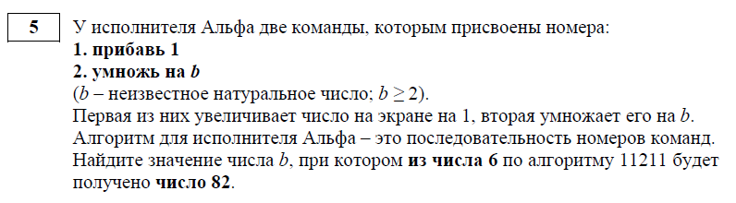
В задании 2023 года дан алгоритм (последовательность команд) получения числа 82 из 6. В условии используются две команды, одна из которых умножает число на неизвестное натуральное число b, равное или большее двух. В ответе нужно указать значение этого неизвестного числа b.
Это стандартный вид задач данного типа. Известно входное и результирующие число, известен алгоритм. Неизвестно число, на которое выполнялось умножение.
Аналогичное задание представлено в демонстрационном варианте КИМ 2024 года.

В демонстрационном варианте 2025 года задание №5 имеет следующий вид:
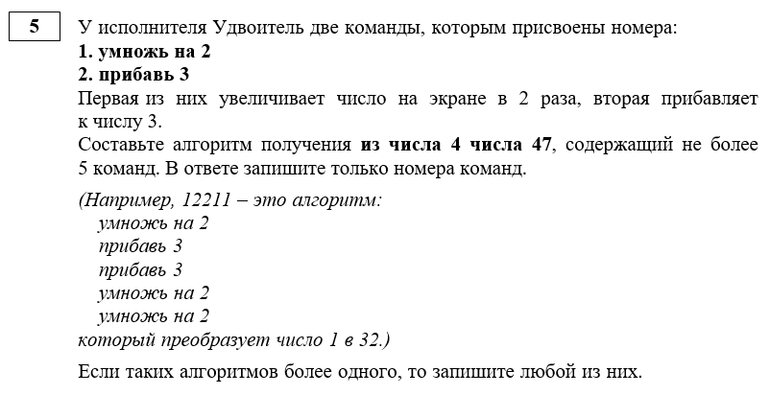
В задании известно входное (4) и результирующие (47) число, необходимо составить алгоритм (последовательность команд) получения одного числа из другого. В условии используются две команды. Основная идея задания – из входного числа получить выходное число, используя две данные команды, одна из которых умножает число на два, вторая прибавляет три.
В демонстрационных вариантах контрольных измерительных материалов ОГЭ по информатике нескольких последних лет и в открытом банке заданий ОГЭ представлены задания, общий вид которых такой:
«У исполнителя <указывается имя исполнителя> две команды, которым присвоены номера:
1. <указывается первая команда>
2. <указывается вторая команда>
Первая из них <указывается, что выполняется по первой команде>, вторая <указывается, что выполняется по второй команде>. Алгоритм для исполнителя – это последовательность номеров команд.
Составьте алгоритм получения из числа <указывается число> числа <указывается число>, содержащий не более <указывается число> команд. В ответе запишите только номера команд.
Если таких алгоритмов более одного, то запишите любой из них».
Примечание. Может быть также приведён пример алгоритма для конкретного исполнителя.
Возможные команды исполнителя:
– прибавь <указывается число>;
– вычти <указывается число>;
– умножь на <указывается число>;
– раздели на <указывается число>;
– возведи в квадрат;
– припиши <указывается число>;
– зачеркни справа.
Общая суть задания №5: требуется определить либо конечный результат выполнения алгоритма, либо неизвестное параметр (например, значение коэффициента b), при котором алгоритм достигает заданного результата.
Задание можно решать двумя путями: подбором, деревом вариантов или уравнением.
Для решения 5 задания ОГЭ по информатике нужно продемонстрировать способность анализировать задачу и разрабатывать алгоритмы. Алгоритм решения заключается в том, чтобы расписать по действиям каждый шаг данного алгоритма. Нужно знать, какие действия выполняет исполнитель, поэтому следует пошагово изменить число заданной программой. Затем можно составить уравнение, в котором показан ход выполнения каждого действия, и решить его.
Рекомендации по выполнению задания:
Начинать поиск ответа нужно с конечного числа. Если последнее число можно получить из некоторого предшествующего числа только одной командой исполнителя, то в алгоритме должна быть применена именно эта команда.
Для определения предшествующих чисел можно использовать «противоположные» действия. Например, для команды «умножь на 3» – деление на 3, вместо «прибавь 2» – вычитание числа 2, вместо «возведи в квадрат» – извлечение квадратного корня и т. п..
Если последнее число можно получить одной из двух команд, то надо использовать ту из них, которая меняет числа значительно (с умножением, делением и возведением в квадрат). Такие команды для краткости можно называть «быстрыми».

На что следует обратить внимание:
- В задании могут встретиться различные имена исполнителей. Их разнообразие (Делитель, Квадратор, Конструктор, Умножатор, Раздвоитель и др.) носит исключительно номинальный характер: оно не влияет на логику решения и алгоритм выполнения задания.
- Каждый из исполнителей может выполнить две команды. С помощью заданного количества этих команд (обычно пяти, реже четырех) из одного числа нужно получить другое и записать составленный алгоритм.
- В некоторых задачах можно применить «обратное решение» (т.е. решать с конца: путь составляется от конечного числа к начальному (снизу-вверх), оно уменьшит количество возможных вариантов. Команды при этом меняются на противоположные. Важно: в ответе нужно записать команды от начального числа к конечному.

Теоретический материал

Алгоритм – это чётко определённая последовательность действий или инструкций, предназначенная для решения определённой задачи или класса задач. Простыми словами, это набор инструкций для конкретной задачи.
Алгоритм – это описание последовательности шагов в решении задачи, приводящих от исходных данных к требуемому результату. (по Босовой Л.Л.)
Алгоритм – точное описание порядка действий, которые должен выполнить исполнитель для решения задачи за конечное время. (по Полякову К.Ю.)
Для выполнения алгоритма необходим исполнитель. Выполнять алгоритм, то есть быть исполнителем, может робот, компьютер, машина, человек.
У исполнителя должна быть система команд (СКИ), которые он может выполнять.
И, кроме того, для исполнителя должна быть предусмотрена среда исполнения – то есть пространство, в котором он действует или существует.

Исполнитель Чертежник
Исполнитель «Чертёжник» перемещается на координатной плоскости, оставляя след в виде линии. У него есть перо, которое можно поднимать, опускать и перемещать.
Некоторые команды исполнителя:
«Сместиться на (a, b)» (где a, b — целые числа). Перемещает «Чертёжника» из точки с координатами (x, у) в точку с координатами (x + а, у + b). Если числа a, b положительные, значение соответствующей координаты увеличивается, если отрицательные — уменьшается.
«Повтори k раз Команда1 Команда2 КомандаЗ Конец». Означает, что последовательность команд Команда1 Команда2 КомандаЗ повторится k раз.
Пример: если «Чертёжник» находится в точке с координатами (4, 2), то команда «Сместиться на (2, −3)» переместит его в точку (6, −1).
Согласно алгоритму:
Повтори k раз
Сместиться на (a1,b1) Сместиться на (a2,b2)
Конец
(что фактически означает циклическую конструкцию, говоря алгоритмическим языком), решение будет таковым:
перемещение исполнителя по оси ох: k*(a1 + a2)
перемещение исполнителя по оси оy: k*(b1 + b2)
Исполнитель Черепашка
Исполнитель «Черепаха» перемещается на экране компьютера, оставляя след в виде линии. В каждый конкретный момент известно положение исполнителя и направление его движения.
У исполнителя есть две команды:
«Вперёд n» (где n — целое число) — вызывает передвижение «Черепахи» на n шагов в направлении движения — в том направлении, куда развёрнуты её голова и корпус.
«Направо m» (где m — целое число) — вызывает изменение направления движения «Черепахи» на m градусов по часовой стрелке.
Запись «Повтори k [Команда1 Команда2 КомандаЗ]» означает, что последовательность команд в скобках повторится k раз.
Формула нахождения внутреннего угла n-угольника: внутренний Угол=180°(n−2)n, где n – количество вершин многоугольника.
Формула нахождения количества вершин многоугольника: n=360°180°−x°, где х – значение внутреннего угла многоугольника или n=360°y°, где y – значение внешнего угла многоугольника.

Исполнитель Муравей
Задания с исполнителем «Муравей» обычно связаны с его движением по клеточному полю, похожему на шахматное. Размер поля 8×8, строки нумеруются числами, столбцы обозначаются буквами.
«Муравей» может выполнять команды движения: «Вверх N», «Вниз N», «Вправо N», «Влево N» (где N — целое число от 1 до 7). Эти команды перемещают исполнителя на N клеток вверх, вниз, вправо или влево соответственно.
В таких заданиях встречается циклическая структура, аналогичная с заданиями про исполнителя «Чертежник». Запись «Повтори k раз Команда1 Команда2 КомандаЗ Конец» означает, что последовательность команд «Команда1 Команда2 КомандаЗ» повторится k раз.
Важно правильно проследить шаги цикла:
Повтори n раз
вниз a влево b вверх c влево d
кц
Команда Повтори n раз указывает на то, что следующие за ней действия, вплоть до команды кц (конец), будут повторяться n раз.
Если на пути «Муравья» встречается кубик, то он перемещает его по ходу движения.
Пример:
Повтори 2 раз
вниз 2 влево 1 вверх 3 влево 2
кц
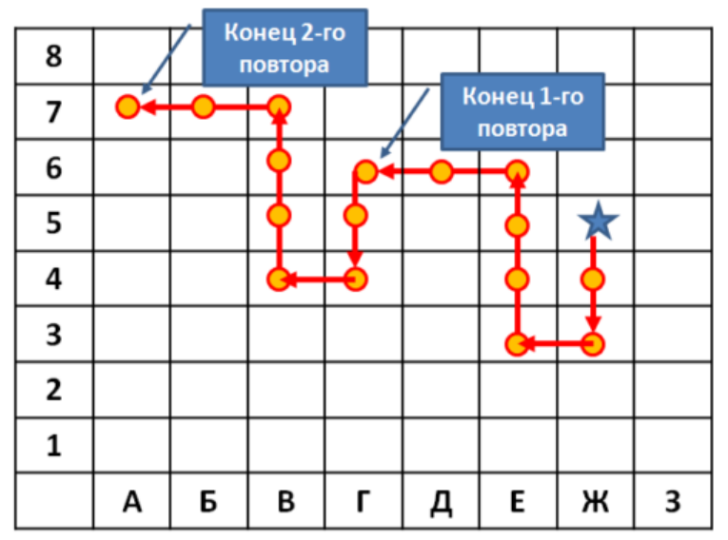

Исполнитель Калькулятор
Исполнитель «Калькулятор» может умножать на 2 или 3 и вычитать заданное число. С помощью этих команд нужно получить из начального числа конечное не более, чем за пять действий. В условии не указано, что исполнитель работает только с положительными числами. Но, если получается отрицательное число, дальнейшие действия с ним можно не производить. Потому что при указанных командах дальше будут получаться отрицательные числа, а в примерах конечные числа положительные.

Исполнитель Вычислитель
У «Вычислителя» могут быть любые команды – возвести в квадрат, приписать число, разделить, умножить, прибавить, вычесть заданное число.

Исполнитель Делитель
Одна из операций исполнителя «Делитель» – деление на два. «Делитель» работает только с натуральными числами.
Исполнитель Квадаратор
Одна из операций исполнителя «Квадратор» – возведение числа во вторую степень.

Исполнитель Конструктор
Команды «Конструктора»: приписать 2 и разделить на 2. Первая команда преобразует, например, число 1 – в 12, а число 57 – в 572. В условии обычно не указано, что исполнитель работает только с целыми числами. Но рассматривать дробные результаты нет смысла – при заданных командах они заведомо не приведут к целому результату.

Исполнитель Умножатор
Одна из команд «Умножатора» – умножь на 3.

Исполнитель Умножитель
«Умножитель» умножает на 2 либо вычитает 1.

Исполнитель Удвоитель
Одна из операций исполнителя «Удвоитель» – умножение, а другая – сложение или вычитание.

Исполнитель Утроитель
Исполнитель «Утроитель» может умножать на 3 и вычитать заданное число.

Исполнитель Программист
Одна из операций исполнителя «Программист» – умножение.

Исполнители Преобразователь, Раздвоитель
Одна из команд исполнителей – деление.

Метод решения - дерево вариантов
Дерево вариантов (решений) – это схематичный способ представления правил в иерархической, последовательной структуре, где каждому объекту (городу, пункту) соответствует единственный узел, дающий решение.
Алгоритм построения дерева вариантов (дерева решений) – метод машинного обучения, который позволяет разделить большой объём входных данных на относительно небольшие группы и прогнозировать наступление события в зависимости от определённых условий. Графически процесс представляется в виде древовидной структуры, где конечные узлы соответствуют классу или решению, а промежуточные – проверяемым условиям.
Структура дерева решений:
Корневой узел (корень) – начальная точка (узел), задаёт основной вопрос. Корень – это единственная вершина первого уровня, все остальные вершины (узлы или листья) будут считаться уровнем ниже.
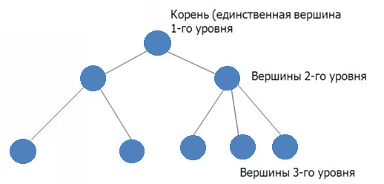
Узлы – задают следующий вопрос или ставят условие, от ответа зависит, по какой ветке следовать дальше.
Ветви (дуга, ребро) – это путь, ведущий к следующему узлу или листу.
Лист – это (узел, из которого не выходит ни одной дуги) конечный результат, «ответ» на поставленный в начале вопрос, где дерево решений заканчивается.
Дерево можно располагать как горизонтально, так и вертикально.
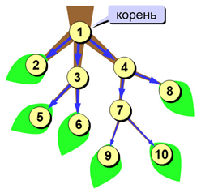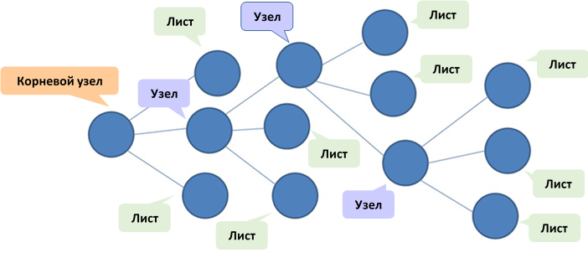

- Разбор заданий
В ОБЗ ОГЭ ФИПИ представлено два типа задания:
- Определение значения неизвестного числа. Нужно найти значение b, если известно, что программа для исполнителя переводит число из одного значения в другое.
- Составление алгоритма. Нужно составить алгоритм, который переводит число из одного значения в другое и содержит определённое количество команд.
Рассмотрим примеры заданий, объясним логику их решения.

1 тип: определение значения неизвестного числа.
Задача 1 (демонстрационный вариант ОГЭ 2023 и 2024 гг.)
У исполнителя Альфа две команды, которым присвоены номера:
1. прибавь 1
2. умножь на b
(b – неизвестное натуральное число; b ≥ 2).
Первая из них увеличивает число на экране на 1, вторая умножает его на b.
Алгоритм для исполнителя Альфа – это последовательность номеров команд.
Найдите значение числа b, при котором из числа 6 по алгоритму 11211 будет получено число 82.
Решение:
Запишем действия, соответствующие заданному алгоритму.
Первоначально составим схему: запишем начальное и конечное числа, между ними изобразим пять однонаправленных стрелок. Поскольку алгоритм известен, сверху стрелок подпишем номера команд, снизу пропишем действия.
алгоритм
действия
6
82
1
+ 1
1
+ 1
2
* b
1
+ 1
1
+ 1
Расставим скобки так, чтобы при вычислениях не изменилась указанная в алгоритме последовательность действий.
(6 + 1 + 1) * b + 1 + 1 = 82
Решим полученное уравнение.
8 * b + 2 = 82
8 * b = 82 - 2
8 * b = 80
b = 80 : 8
b = 10
Проверка: (6 + 1 + 1) * 10 + 1 + 1 = 82.
Ответ: 10

Способ решения уравнением может оказаться проще, если число перебираемых множителей невелико, а уравнение не является линейным, т.е. команда умножения встречается в программе более одного раза.
Как и в большинстве простых заданий, основные ошибки происходят из-за торопливости и невнимательности. Чтобы уменьшить вероятность ошибки, после решения нужно обязательно делать проверку.

Задача 2 (СтатГрад)
У исполнителя Вычислитель две команды, которым присвоены номера:
1. умножь на 4
2. вычти b
(b – неизвестное натуральное число).
Первая из них увеличивает число на экране в 4 раза, вторая уменьшает его на b. Известно, что программа 21122 переводит число 4 в число 28. Определите значение b.
Решение:
Программа 21122 переводит число 4 в число 28.
Выполним данную последовательность команд (программу):
4
28
2
- b
1
* 4
1
* 4
2
- b
2
* 4
1) 4 - b;
2) (4 – b) * 4 = 16 – 4b;
3) (16 – 4b) * 4 = 64 - 16b;
4) 64 – 16b – b = 64 – 17b
5) 64 – 17b – b = 64 – 18b
Получим уравнение: 64 – 18b = 28
Решим полученное уравнение.
18b = 64 - 28
18b = 36
b = 2
Проверка: (4 – 2) * 4 * 4 - 2 - 2 = 28.
Ответ: 2

Задача 3 (А.Г. Минак)
У исполнителя Посейдон две команды, которым присвоены номера:
1. прибавь 4
2. раздели на m
(m - неизвестное натуральное число; m ≥ 2)
Первая из них увеличивает число на экране на 4, вторая делит это число на m. Известно, что программа 111211 переводит число 28 в число 18. Определите значение m.
Решение:
Программа 111211 переводит число 28 в число 18.
Выполним данную последовательность команд (программу):
28
18
1
+ 4
1
+ 4
1
+ 4
2
: m
1
+ 4
1
+ 4
1) 28 + 4 = 32;
2) 32 + 4 = 36;
3) 36 + 4 = 40;
4) 40 / m;
5) 40 / m + 4 + 4 = 40 / m + 8
Получим уравнение: 40 / m + 8 = 18
Решим полученное уравнение.
40 / 𝑏 + 8 = 18
40 / 𝑏 = 10
40 = 10b
b = 4
Проверка: 28 + 4 + 4 + 4 = 40 / 4 = 10 + 4 + 4 = 18.
Ответ: 4

2 тип: составление алгоритма.
Задача 4 (демонстрационный вариант ОГЭ 2025 г.)
У исполнителя Удвоитель две команды, которым присвоены номера:
1. умножь на 2
2. прибавь 3
Первая из них увеличивает число на экране в 2 раза, вторая прибавляет к числу 3. Составьте алгоритм получения из числа 4 числа 47, содержащий не более 5 команд. В ответе запишите только номера команд.
Если таких алгоритмов более одного, то запишите любой из них.
Решение:
Поскольку среди команд есть умножение, применим «обратный способ решения» – пойдём от конечного числа к начальному, от числа 47 к числу 4. Команды при этом меняются на «противоположные», умножение – на деление, сложение – на вычитание, так будем виден промежуточный результат для деления на 2 без остатка.
Тогда мы имеем команды: раздели на 2 (только в том случае, если число чётное) и вычти 3.
Для наглядности можно построить схему или дерево вариантов.
47
4
44
- 3
22
: 2
11
: 2
8
- 3
: 2
Схема решения

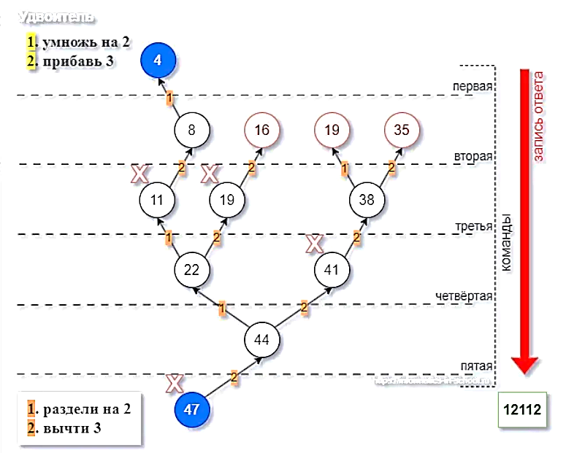
Дерево вариантов

Шаг | Рассуждение | Вычисления | № команды исполнителя
1 | Число 47 нельзя разделить на 2 без остатка, поэтому вычитаем 3. Получаем 44. | 47-3=44 | команда 2
2 | Число 44 можно разделить на 2 без остатка. Получаем 22. | 44/2=22 | команда 1
3 | Число 22 можно разделить на 2 без остатка. Получаем 11. | 22/2=11 | команда 1
4 | Число 11 нельзя разделить на 2 без остатка, поэтому вычитаем 3. Получаем 8. | 11-3=8 | команда 2
5 | Число 8, можно разделить на 2 без остатка. | 8/2=4  искомый результат | команда 1

Получаем алгоритм: 21121. Важно правильно записать ответ: от начального числа к конечному.
Переписываем номера команд снизу-вверх, так как шли в обратном порядке: 12112 (не больше 5 команд, как и необходимо по условию).
Ответ: 12112

В одном из вариантов КИМ в системе команд исполнителя была использована формулировка «Приписать 1», непривычная для выпускников.
Задача 5 (ОБЗ №C80CF5)
У исполнителя Вычислитель две команды, которым присвоены номера:
1. приписать 1
2. разделить на 3
Первая из них приписывает к числу справа 1, вторая уменьшает его в 3 раза. Составьте алгоритм получения из 5 числа 19, содержащий не более 5 команд. В ответе запишите номера команд.
Если таких алгоритмов более одного, то запишите любой из них.
Решение:
Чтобы использовать команду «разделить на 3», число должно быть кратным 3.
Шаг | Рассуждение | Вычисления | № команды исполнителя
1 | Число 5 разделить на 3 нельзя, поэтому приписываем 1. Получаем 51. | 51 | команда 1
2 | Число 51 на 3 делится (кратно 3). Получаем 17. | 51/3=17 | команда 2
3 | Число 17 разделить на 3 нельзя, поэтому приписываем 1. Получаем 171. | 171 | команда 1
4 | Число 171 на 3 делится (кратно 3). Получаем 57. | 171/3=57 | команда 2
5 | Число 57 на 3 делится (кратно 3). Получаем 57. | 57/3=19  искомый результат | команда 2

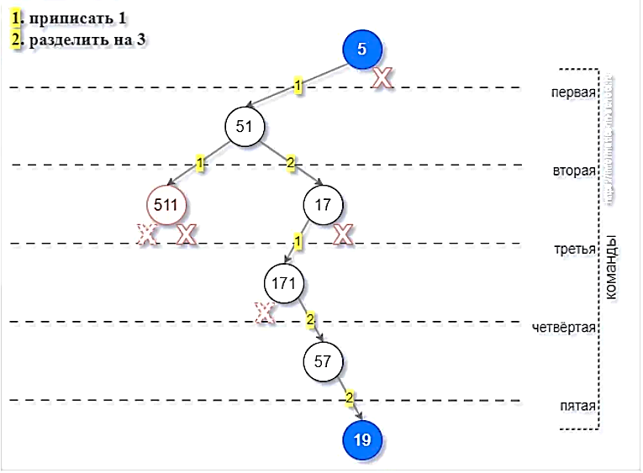
Ответ: 12122

Следующее задание интересно тем, что у него несколько решений. В ответе нужно указать любое из них.
Задача 6 (ОБЗ №BFc199)
У исполнителя Квадратор две команды, которым присвоены номера:
1. возведи в квадрат
2. вычти 2
Первая из них возводит число на экране во вторую степень, вторая – вычитает из числа 2.
Составьте алгоритм получения из числа 1 числа 49, содержащий не более 5 команд. В ответе запишите только номера команд.
Если таких алгоритмов более одного, то запишите любой из них.
Решение:
Единицу нет смысла возводить в квадрат, так как в результате будет единица. Это вернёт к начальному числу, при том, что количество операций уменьшится.

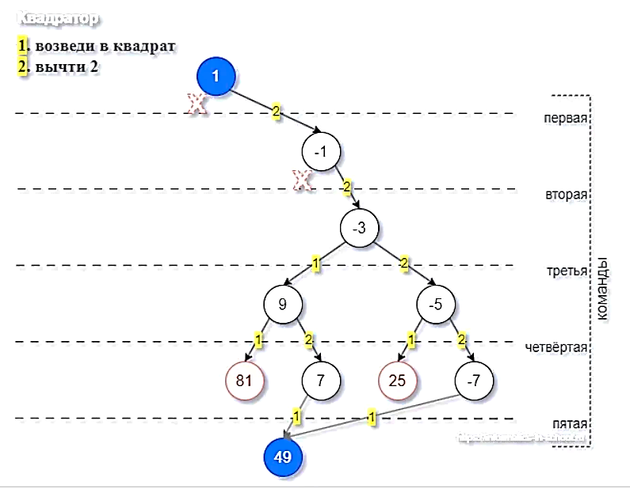
Ответ: 22121 или 22221

Так же могут встретиться задания, где в ответе может быть последовательность из 4 команд.
Задача 7 (ОБЗ №20757c)
У исполнителя Вычислитель две команды, которым присвоены номера:
1. умножь на 3
2. прибавь 4
Первая из них увеличивает число на экране в 3 раза, вторая увеличивает его на 4.
Составьте алгоритм получения из числа 3 числа 37, содержащий не более 4 команд. В ответе запишите только номера команд.
Если таких алгоритмов более одного, то запишите любой из них.
Решение:
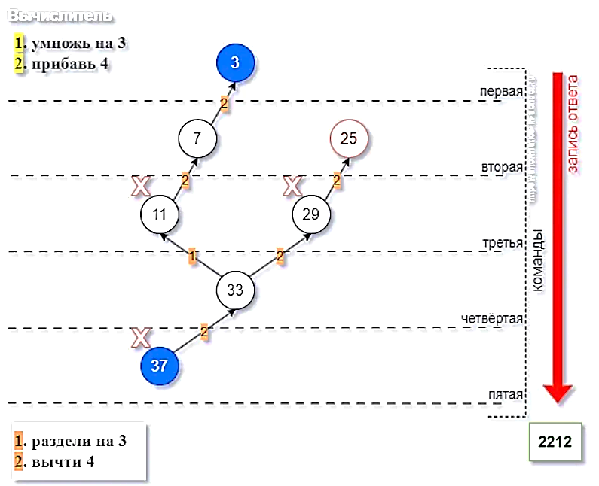

Ответ: 2212
- Типичные ошибки
Низкий уровень проверяемых образовательных достижений в группе выпускников с отметкой «2» по указанному тематическому блоку связан с ошибками:
- Написание алгоритма, состоящего более чем из 5 команд.
- Вычислительные ошибки.
- Невнимательность при записи алгоритма. Часто ученики переставляют местами команды или ошибаются при переводе действия команды в формальную запись.
- Неправильное понимание вопроса задачи.
- На успешность выполнения задания так же могла повлиять слабая сформированность метапредметных умений, навыков, способов деятельности, а также психологические факторы:
- страх перед «сложными» заданиями;
- дефицит времени на экзамене из-за затянувшегося анализа.

- Заключение
Успешное развитие умения анализировать простые алгоритмы для конкретного исполнителя с фиксированным набором команд является важнейшим этапом в обучении информатике, так как оно способствует формированию критического мышления, аналитических способностей и навыков систематического подхода к решению задач. Для достижения этой цели необходимо использовать разнообразные методические подходы, среди которых особое значение имеют пошаговое разбор алгоритмов, дидактические игры, моделирование работы алгоритмов и выполнение практических заданий с минимальной абстракцией, что особенно важно при обучении новичков. Такие методы помогают учащимся понять структуру алгоритмов, научиться выделять важные компоненты и проверять их правильность на практике.
Важно создавать условия для постепенного усложнения задач, закреплять навыки анализа через повторение и применение теоретических знаний в практике. Качественная разработка методического инструментария, использование современных технологий и активное включение обучающихся в познавательную деятельность позволяют обеспечить устойчивое усвоение навыка анализа простых алгоритмов для конкретного исполнителя с фиксированным набором команд. В результате, сформированные умения являются фундаментом для последующего изучения более сложных алгоритмических конструкций и развития более продвинутых навыков алгоритмического мышления.

Литература
- Босова Л. Л. Информатика : 7 класс : базовый уровень : учебник / Л. Л. Босова, А. Ю. Босова. — 5-е изд., перераб. — Москва : Просвещение, 2023. — 272 с. : ил.
- Демонстрационный вариант контрольных измерительных материалов основного государственного экзамена 2023 года по ИНФОРМАТИКЕ. – URL: https://fipi.ru/oge/demoversii-specifikacii-kodifikatory#!/tab/173801626-5
- Демонстрационный вариант контрольных измерительных материалов основного государственного экзамена 2024 года по ИНФОРМАТИКЕ. – URL: https://fipi.ru/oge/demoversii-specifikacii-kodifikatory#!/tab/173801626-5
- Демонстрационный вариант контрольных измерительных материалов основного государственного экзамена 2025 года по ИНФОРМАТИКЕ. – URL: https://fipi.ru/oge/demoversii-specifikacii-kodifikatory#!/tab/173801626-5
- Кодификатор проверяемых требований к результатам освоения основной образовательной программы основного общего образования и элементов содержания для проведения основного государственного экзамена по ИНФОРМАТИКЕ. – URL: https://fipi.ru/oge/demoversii-specifikacii-kodifikatory#!/tab/173801626-5
- Образовательный портал для подготовки к экзаменам «Сдам ГИА: Решу ОГЭ». – URL: https://inf-oge.sdamgia.ru/test?category_id=25&filter=all
- Онлайн-тренажер по информатике. – URL: https://vmk.ooo.viro.edu.ru/?page_id=892
- Открытый банк заданий ОГЭ. – URL: https://fipi.ru/oge/otkrytyy-bank-zadaniy-oge
- Сайт подготовки к ОГЭ, ЕГЭ по информатике К.Ю. Полякова. – URL: http://kpolyakov.spb.ru/school/eGe.htm
- Сайт подготовки к ОГЭ, ЕГЭ по информатике Л.Л. Босовой. – URL: https://bosova.ru/metodist/authors/informatika/3/gia.php
- Спецификация контрольных измерительных материалов для проведения в 2024 году основного государственного экзамена по ИНФОРМАТИКЕ. – URL: https://fipi.ru/oge/demoversii-specifikacii-kodifikatory#!/tab/173801626-5
- Спецификация контрольных измерительных материалов для проведения в 2025 году основного государственного экзамена по ИНФОРМАТИКЕ. – URL: https://fipi.ru/oge/demoversii-specifikacii-kodifikatory#!/tab/173801626-5
- Статистико-аналитический отчет о результатах государственной итоговой аттестации по образовательным программам основного общего образования в 2023 году в Вологодской области. – URL: https://viro.edu.ru/?page_id=12566
- Статистико-аналитический отчет о результатах государственной итоговой аттестации по образовательным программам основного общего образования в 2024 году в Вологодской области. – URL: https://viro35.ru/?page_id=20590

Приложение
Примечание: В первом столбце (№ п/п) добавлены обозначения (подсказки):
об – решение задачи «обратным способом»; 2 р – задание имеет два ответа (результата).
Исполнитель Квадратор
№ | Код ОБЗ | Задание | Ответ, комментарий
1 | 30AeF8 | У исполнителя Квадратор две команды, которым присвоены номера:  1. возведи в квадрат  2. вычти 4  Первая из них возводит число на экране во вторую степень, вторая – вычитает из числа 4.  Составьте алгоритм получения из числа 1 числа 21, содержащий не более 5 команд. В ответе запишите только номера команд. Если таких алгоритмов более одного, то запишите любой из них. | 21212
2  об | 4ABA78 | У исполнителя Квадратор две команды, которым присвоены номера:  1. раздели на 3  2. возведи в квадрат  Первая из них уменьшает число на экране в 3 раза, вторая возводит число в квадрат.  Исполнитель работает только с натуральными числами.  Составьте алгоритм получения из числа 18 числа 16, содержащий не более 4 команд. В ответе запишите только номера команд. Если таких алгоритмов более одного, то запишите любой из них. | 1122  Исполнитель работает только с натуральными числами.
3 | 28809B | У исполнителя Квадратор две команды, которым присвоены номера:  1. зачеркни справа  2. возведи в квадрат  Первая из них удаляет крайнюю правую цифру числа на экране, вторая – возводит число во вторую степень. Составьте алгоритм получения из числа 5 числа 1, содержащий не более 5 команд. В ответе запишите только номера команд. Если таких алгоритмов более одного, то запишите любой из них. | 21221
4 | 3415F4 | У исполнителя Квадратор две команды, которым присвоены номера:  1. возведи в квадрат  2. зачеркни справа  Первая из них возводит число на экране во вторую степень, вторая – удаляет крайнюю правую цифру числа. Составьте алгоритм получения из числа 3 числа 6, содержащий не более 5 команд. В ответе запишите только номера команд. Если таких алгоритмов более одного, то запишите любой из них. | 11212
5 | 2AEBC2 | У исполнителя Квадратор две команды, которым присвоены номера:  1. зачеркни слева  2. возведи в квадрат  Первая из них удаляет крайнюю левую цифру числа на экране, вторая – возводит число во вторую степень. Составьте алгоритм получения из числа 8 числа 56, содержащий не более 5 команд. В ответе запишите только номера команд. Если таких алгоритмов более одного, то запишите любой из них. | 21221
6 | 04A1BF | У исполнителя Квадратор две команды, которым присвоены номера:  1. возведи в квадрат  2. прибавь 2  Первая из них возводит число на экране во вторую степень, вторая прибавляет к числу 2. Составьте алгоритм получения из числа 1 числа 85, содержащий не более 5 команд. В ответе запишите только номера команд. Если таких алгоритмов более одного, то запишите любой из них. | 21122  Единицу возводить в квадрат нет смысла – лишняя операция, число при этом не изменится.  Если возвести в квадрат 81, то за одну оставшуюся операцию явно не получить 85.
7 | 04c70c | У исполнителя Квадратор две команды, которым присвоены номера:  1. возведи в квадрат  2. вычти 3  Первая из них возводит число на экране во вторую степень, вторая – вычитает из числа 3. Составьте алгоритм получения из числа 1 числа 19, содержащий не более 5 команд. В ответе запишите только номера команд. Если таких алгоритмов более одного, то запишите любой из них. | 22122  Вторая команда даёт возможность получения отрицательных чисел.
8 | 917B9 | У исполнителя Квадратор две команды, которым присвоены номера:  1. вычти 3  2. возведи в квадрат  Первая из них уменьшает число на экране на 3, вторая возводит его во вторую степень. Исполнитель работает только с натуральными числами. Составьте алгоритм получения из числа 4 числа 49, содержащий не более 5 команд. В ответе запишите только номера команд. Если таких алгоритмов более одного, то запишите любой из них. | 11112  Исполнитель работает только с натуральными числами  256, 169 – слишком большие числа, операции с ними можно дальше не рассматривать.
9 | 21BF0A | У исполнителя Квадратор две команды, которым присвоены номера:  1. прибавь 1  2. возведи в квадрат  Первая из них увеличивает число на экране на 1, вторая возводит его во вторую степень. Исполнитель работает только с натуральными числами. Составьте алгоритм получения из числа 1 числа 100, содержащий не более 5 команд. В ответе запишите только номера команд. Если таких алгоритмов более одного, то запишите любой из них. | 11212  исполнитель работает только с натуральными числами
10 | 2559E8 | У исполнителя Квадратор две команды, которым присвоены номера:  1. возведи в квадрат  2. прибавь 1  Первая из них возводит число на экране во вторую степень, вторая – прибавляет к числу 1. Составьте алгоритм получения из числа 1 числа 26, содержащий не более 5 команд. В ответе запишите только номера команд. Если таких алгоритмов более одного, то запишите любой из них. | 21212
11 об | 288112 | У исполнителя Квадратор две команды, которым присвоены номера:  1. вычти 1  2. возведи в квадрат  Первая из них уменьшает число на экране на 1, вторая возводит его во вторую степень.  Исполнитель работает только с натуральными числами.  Составьте алгоритм получения из числа 3 числа 5, содержащий не более 5 команд. В ответе запишите только номера команд. Если таких алгоритмов более одного, то запишите любой из них. | 21111  Исполнитель работает только с натуральными числами.
12 | 30A926 | У исполнителя Квадратор две команды, которым присвоены номера:  1. возведи в квадрат  2. прибавь 3  Первая из них возводит число на экране во вторую степень, вторая прибавляет к числу 3.  Составьте алгоритм получения из числа 2 числа 55, содержащий не более 5 команд. В ответе запишите только номера команд. Если таких алгоритмов более одного, то запишите любой из них.  Следующее задание примечательно тем, что вторая команда даёт возможность получения отрицательных чисел. И они допустимы по условию. | 12122
13 | 3106D8 | У исполнителя Квадратор две команды, которым присвоены номера:  1. возведи в квадрат  2. прибавь 1  Первая из них возводит число на экране во вторую степень, вторая прибавляет к числу 1.  Составьте алгоритм получения из числа 2 числа 27, содержащий не более 5 команд. В ответе запишите только номера команд. Если таких алгоритмов более одного, то запишите любой из них. | 12122
14 | 377B63 | У исполнителя Квадратор две команды, которым присвоены номера:  1. возведи в квадрат  2. прибавь 3  Первая из них возводит число на экране во вторую степень, вторая прибавляет к числу 3.  Составьте алгоритм получения из числа 1 числа 262, содержащий не более 5 команд. В ответе запишите только номера команд. Если таких алгоритмов более одного, то запишите любой из них. | 21122
15  об | 48280E | У исполнителя Квадратор две команды, которым присвоены номера:  1. возведи в квадрат  2. вычти 5  Первая из них возводит число на экране во вторую степень, вторая вычитает из числа 5.  Исполнитель работает только с натуральными числами.  Составьте алгоритм получения из числа 3 числа 6, содержащий не более 5 команд. В ответе запишите только номера команд. Если таких алгоритмов более одного, то запишите любой из них.  В следующем задании алгоритм должен состоять не из пяти команд, как обычно, а из четырёх. | 12122  Исполнитель работает только с натуральными числами.
16  об | 4F8510 | У исполнителя Квадратор две команды, которым присвоены номера:  1. прибавь 3  2. возведи в квадрат  Первая из них увеличивает число на экране на 3, вторая возводит его во вторую степень.  Исполнитель работает только с натуральными числами.  Составьте алгоритм получения из числа 4 числа 58, содержащий не более 5 команд. В ответе запишите только номера команд. Если таких алгоритмов более одного, то запишите любой из них. | 12111  Исполнитель работает только с натуральными числами.
17 | 51395F | У исполнителя Квадратор две команды, которым присвоены номера:  1. возведи в квадрат  2. вычти 5  Первая из них возводит число на экране во вторую степень, вторая – вычитает из числа 5.  Составьте алгоритм получения из числа 1 числа 36, содержащий не более 5 команд. В ответе запишите только номера команд.  Если таких алгоритмов более одного, то запишите любой из них. | 21221
18 | 71B872 | У исполнителя Квадратор две команды, которым присвоены номера:  1. возведи в квадрат  2. прибавь 1  Первая из них возводит число на экране во вторую степень, вторая – прибавляет к числу 1.  Составьте алгоритм получения из числа 3 числа 84, содержащий не более 5 команд. В ответе запишите только номера команд.  Если таких алгоритмов более одного, то запишите любой из них. | 11222  Исполнитель может только увеличивать число. В связи с этим нет смысла возводить в квадрат числа больше 9, так как результат превысит 84 и последующими командами его невозможно уменьшить.
19 | 7E2E0F | У исполнителя Квадратор две команды, которым присвоены номера:  1. возведи в квадрат  2. прибавь 2  Первая из них возводит число на экране во вторую степень, вторая увеличивает его на 2.  Составьте алгоритм получения из числа 1 числа 85, содержащий не более 5 команд. В ответе запишите только номера команд.  Если таких алгоритмов более одного, то запишите любой из них. | 21122  Возвести единицу в квадрат можно, но не нужно, так как эта операция не изменит число.
20  об | 8A8778 | У исполнителя Квадратор две команды, которым присвоены номера:  1. прибавь 1  2. возведи в квадрат  Первая из них увеличивает число на экране на 1, вторая возводит его во вторую степень.  Исполнитель работает только с натуральными числами.  Составьте алгоритм получения из числа 3 числа 84, содержащий не более 5 команд. В ответе запишите только номера команд.  Если таких алгоритмов более одного, то запишите любой из них. | 22111  Квадратор работает только с натуральными числами. Чтобы уменьшить количество возможных вариантов, применим “обратное решение”. При извлечении квадратного корня результатом будет только положительное число.
21 | 965F06 | У исполнителя Квадратор две команды, которым присвоены номера:  1. возведи в квадрат  2. прибавь 1  Первая из них возводит число на экране во вторую степень, вторая – прибавляет к числу 1.  Составьте алгоритм получения из числа 2 числа 27, содержащий не более 5 команд. В ответе запишите только номера команд.  Если таких алгоритмов более одного, то запишите любой из них. | 12122  Исполнитель может только увеличивать число. Нет смысла возводить в квадрат числа больше 5, так как результат превысит 27 и последующими командами его невозможно уменьшить.
22 | 96787D | У исполнителя Квадратор две команды, которым присвоены номера:  1. возведи в квадрат  2. прибавь 3  Первая из них возводит число на экране во вторую степень, вторая увеличивает его на 3.  Составьте алгоритм получения из числа 1 числа 25, содержащий не более 5 команд. В ответе запишите только номера команд.  Если таких алгоритмов более одного, то запишите любой из них. | 21222  Исполнитель может только увеличивать число. Нет смысла возводить в квадрат числа больше 5, так как результат превысит 25 и последующими командами его невозможно уменьшить.
23 | 9CDE31 | У исполнителя Квадратор две команды, которым присвоены номера:  1. возведи в квадрат  2. прибавь 2  Первая из них возводит число на экране во вторую степень, вторая увеличивает его на 2.  Составьте алгоритм получения из числа 4 числа 68, содержащий не более 5 команд. В ответе запишите только номера команд.  Если таких алгоритмов более одного, то запишите любой из них. | 22122  Не рассматриваем квадраты чисел, превышающих 8.
24 | BB259e | У исполнителя Квадратор две команды, которым присвоены номера:  1. возведи в квадрат  2. прибавь 1  Первая из них возводит число на экране во вторую степень, вторая прибавляет к числу 1.  Составьте алгоритм получения из числа 2 числа 37, содержащий не более 5 команд. В ответе запишите только номера команд.  Если таких алгоритмов более одного, то запишите любой из них. | 12212  Не рассматриваем квадраты чисел, превышающих 6.
25  2 р | BFc199 | У исполнителя Квадратор две команды, которым присвоены номера:  1. возведи в квадрат  2. вычти 2  Первая из них возводит число на экране во вторую степень, вторая – вычитает из числа 2.  Составьте алгоритм получения из числа 1 числа 49, содержащий не более 5 команд. В ответе запишите только номера команд.  Если таких алгоритмов более одного, то запишите любой из них. | 22121 или 22221  Задание интересно тем, что у него два решения. В ответе нужно указать любое из них.  1 и -1 нет смысла возводить в квадрат, так как в результате будет единица. Это вернёт нас к начальному числу, при том, что количество операций уменьшится.
26  об | C5F180 | У исполнителя Квадратор две команды, которым присвоены номера:  1. прибавь 3  2. возведи в квадрат  Первая из них увеличивает число на экране на 3, вторая возводит его во вторую степень.  Исполнитель работает только с натуральными числами.  Составьте алгоритм получения из числа 6 числа 48, содержащий не более 5 команд. В ответе запишите только номера команд.  Если таких алгоритмов более одного, то запишите любой из них. | 21111  Так как результатом выполнения команд не могут быть отрицательные числа, можно применить обратный метод решения – идти от конечного числа. В ответе при этом нужно записать цепочку команд от начального к конечному!
27 | c62471 | У исполнителя Квадратор две команды, которым присвоены номера:  1. возведи в квадрат  2. прибавь 2  Первая из них возводит число на экране во вторую степень, вторая прибавляет к числу 2.  Составьте алгоритм получения из числа 1 числа 51, содержащий не более 5 команд. В ответе запишите только номера команд.  Если таких алгоритмов более одного, то запишите любой из них. | 22212  Возводить в квадрат число больше, чем 7 не нужно – результат превысит конечное число. При этом заданные операции могут его только увеличить.
28  об | E09C02 | У исполнителя Квадратор две команды, которым присвоены номера:  1. вычти 1  2. возведи в квадрат  Первая из них уменьшает число на экране на 1, вторая возводит его во вторую степень.  Исполнитель работает только с натуральными числами.  Составьте алгоритм получения из числа 5 числа 80, содержащий не более 5 команд. В ответе запишите только номера команд.  Если таких алгоритмов более одного, то запишите любой из них. | 11221
29 | E8AFC9 | У исполнителя Квадратор две команды, которым присвоены номера:  1. возведи в квадрат  2. вычти 2  Первая из них возводит число на экране во вторую степень, вторая вычитает из числа 2.  Составьте алгоритм получения из числа 7 числа 79, содержащий не более 5 команд. В ответе запишите только номера команд.  Если таких алгоритмов более одного, то запишите любой из них. | 22112
30 | eF705D | У исполнителя Квадратор две команды, которым присвоены номера:  1. возведи в квадрат  2. вычти 3  Первая из них возводит число на экране во вторую степень, вторая – вычитает из числа 3.  Составьте алгоритм получения из числа 2 числа 46, содержащий не более 5 команд. В ответе запишите только номера команд.  Если таких алгоритмов более одного, то запишите любой из них. | 22212
31  об | F41232 | У исполнителя Квадратор две команды, которым присвоены номера:  1. вычти 1  2. возведи в квадрат  Первая из них уменьшает число на экране на 1, вторая возводит его во вторую степень.  Исполнитель работает только с натуральными числами.  Составьте алгоритм получения из числа 2 числа 64, содержащий не более 5 команд. В ответе запишите только номера команд.  Если таких алгоритмов более одного, то запишите любой из них. | 21212
32 | 4A5F46 | У исполнителя Квадратор две команды, которым присвоены номера:  1. возведи в квадрат  2. вычти 4  Первая из них возводит число на экране во вторую степень, вторая уменьшает число на 4.  Исполнитель работает только с натуральными числами.  Составьте алгоритм получения из числа 2 числа 64, содержащий не более пяти команд. | 11221  Первой командой может быть только возведение в квадрат. Иначе получилось бы отрицательное число, но исполнитель работает только с натуральными числами.  Дальше также может быть только возведение в квадрат, так как 0 не является натуральным числом.  К получившемуся числу 16 можно применить обе команды. Но в результате возведения в квадрат получится слишком большое число, которое за две оставшиеся команды никак не уменьшить до 64.  Также, слишком большим окажется число, если возвести 12 в квадрат.  Остаётся полученное число 8 возвести в квадрат.

Исполнитель Конструктор
№ | Код ОБЗ | Задание | Ответ
1 | 8EE0A | У исполнителя Конструктор две команды, которым присвоены номера:  1. приписать 2  2. разделить на 2  Первая из них приписывает к числу на экране справа цифру 2, вторая делит его на 2.  Составьте алгоритм получения из числа 1 числа 16, содержащий не более 5 команд. В ответе запишите только номера команд. | 12212
2 | 7BB342 | У исполнителя Конструктор две команды, которым присвоены номера:  1. приписать 2  2. разделить на 2  Первая из них приписывает к числу на экране справа цифру 2, вторая делит его на 2.  Составьте алгоритм получения из числа 14 числа 9, содержащий не более 5 команд. В ответе запишите только номера команд. | 21222
3 | 437F8B | У исполнителя Конструктор две команды, которым присвоены номера:  1. приписать 2  2. разделить на 2  Первая из них приписывает к числу на экране справа цифру 2, вторая делит его на 2.  Составьте алгоритм получения из числа 3 числа 2, содержащий не более 5 команд. В ответе запишите только номера команд. | 12222
4 | 6425D0 | У исполнителя Конструктор две команды, которым присвоены номера:  1. приписать 2  2. разделить на 2  Первая из них приписывает к числу на экране справа цифру 2, вторая делит его на 2.  Составьте алгоритм получения из числа 32 числа 21, содержащий не более 5 команд. В ответе запишите только номера команд. | 22212

Исполнитель Калькулятор
№ | Код ОБЗ | Задание | Ответ
1 | 2e6B90 | У исполнителя Калькулятор две команды, которым присвоены номера:  1. умножь на 2  2. вычти 4  Первая из них удваивает число на экране, вторая уменьшает его на 4.  Составьте алгоритм получения из числа 2 числа 24, содержащий не более 5 команд. В ответе запишите только номера команд. Если таких алгоритмов более одного, то запишите любой из них. | 11121
2 | cB3Dc6 | У исполнителя Калькулятор две команды, которым присвоены номера:  1. умножь на 2  2. вычти 5  Первая из них удваивает число на экране, вторая уменьшает его на 5.  Составьте алгоритм получения из числа 3 числа 9, содержащий не более 5 команд. В ответе запишите только номера команд. | 11212
3 | 31A692 | У исполнителя Калькулятор две команды, которым присвоены номера:  1. умножь на 3  2. вычти 4  Первая из них утраивает число на экране, вторая уменьшает его на 4.  Составьте алгоритм получения из числа 5 числа 17, содержащий не более 5 команд. В ответе запишите только номера команд. | 12212
4 | 4c220A | У исполнителя Калькулятор две команды, которым присвоены номера:  1. умножь на 3  2. вычти 5  Первая из них утраивает число на экране, вторая уменьшает его на 5.  Составьте алгоритм получения из числа 1 числа 7, содержащий не более 5 команд. В ответе запишите только номера команд. | 11212

Исполнитель Делитель
№ | Код ОБЗ | Задание | Ответ
1 | 1E33D8 | У исполнителя Делитель две команды, которым присвоены номера:  1. раздели на 2  2. прибавь 1  Первая из них уменьшает число на экране в 2 раза, вторая увеличивает его на 1.  Исполнитель работает только с натуральными числами.  Составьте алгоритм получения из числа 54 числа 16, содержащий не более 5 команд. В ответе запишите только номера команд. | 12122
2 | 15A48B | У исполнителя Делитель две команды, которым присвоены номера:  1. раздели на 2  2. вычти 1  Первая из них уменьшает число на экране в 2 раза, вторая уменьшает его на 1.  Исполнитель работает только с натуральными числами.  Составьте алгоритм получения из числа 27 числа 5, содержащий не более 5 команд. В ответе запишите только номера команд. | 21212
3 | FA64EC | У исполнителя Делитель две команды, которым присвоены номера:  1. раздели на 2  2. вычти 1  Первая из них уменьшает число на экране в 2 раза, вторая уменьшает его на 1.  Исполнитель работает только с натуральными числами.  Составьте алгоритм получения из числа 65 числа 4, содержащий не более 5 команд. В ответе запишите только номера команд. | 21111
4 | FA7764 | У исполнителя Делитель две команды, которым присвоены номера:  1. раздели на 2  2. вычти 3  Первая из них уменьшает число на экране в 2 раза, вторая уменьшает его на 3.  Исполнитель работает только с натуральными числами.  Составьте алгоритм получения из числа 34 числа 1, содержащий не более 5 команд. В ответе запишите только номера команд. | 12122
5 | 871E64 | У исполнителя Делитель две команды, которым присвоены номера:  1. раздели на 2  2. вычти 3  Первая из них уменьшает число на экране в 2 раза, вторая уменьшает его на 3.  Исполнитель работает только с натуральными числами.  Составьте алгоритм получения из числа 41 числа 4, содержащий не более 5 команд. В ответе запишите только номера команд. | 21211
6 | 117486 | У исполнителя Делитель две команды, которым присвоены номера:  1. раздели на 2  2. вычти 3  Первая из них уменьшает число на экране в 2 раза, вторая уменьшает его на 3.  Исполнитель работает только с натуральными числами.  Составьте алгоритм получения из числа 76 числа 5, содержащий не более 5 команд. В ответе запишите только номера команд. | 11212
7 | D11441 | У исполнителя Делитель две команды, которым присвоены номера:  1. раздели на 2  2. прибавь 1  Первая из них уменьшает число на экране в 2 раза, вторая увеличивает его на 1.  Исполнитель работает только с натуральными числами.  Составьте алгоритм получения из числа 23 числа 4, содержащий не более 5 команд. | 21112

Исполнитель Вычислитель
№ | Код ОБЗ | Задание | Ответ
1 | 074D05 | У исполнителя Вычислитель две команды, которым присвоены номера:  1. приписать 4  2. разделить на 2  Первая из них приписывает к числу справа 4, вторая уменьшает его в 2 раза.  Составьте алгоритм получения из числа 8 числа 7, содержащий не более 5 команд. В ответе запишите только номера команд.  Если таких алгоритмов более одного, то запишите любой из них. | 22212
2 | C80CF5 | У исполнителя Вычислитель две команды, которым присвоены номера:  1. приписать 1  2. разделить на 3  Первая из них приписывает к числу справа 1, вторая уменьшает его в 3 раза.  Составьте алгоритм получения из 5 числа 19, содержащий не более 5 команд. В ответе запишите только номера команд.  Если таких алгоритмов более одного, то запишите любой из них. | 12122
3 | D805AE | У исполнителя Вычислитель две команды, которым присвоены номера:  1. вычесть 3  2. приписать 1  Первая из них уменьшает число на 3, а вторая приписывает к нему справа 1.  Составьте алгоритм получения из числа 8 числа 15, содержащий не более 5 команд. В ответе запишите только номера команд.  Если таких алгоритмов более одного, то запишите любой из них. | 11211
4 | EAFBF9 | У исполнителя Вычислитель две команды, которым присвоены номера:  1. вычесть 4  2. приписать 2  Первая из них уменьшает число на 4, а вторая приписывает к нему справа 2.  Составьте алгоритм получения из числа 9 числа 4, содержащий не более 5 команд. В ответе запишите только номера команд.  Если таких алгоритмов более одного, то запишите любой из них. | 11211
5 | 28A8A3 | У исполнителя Вычислитель две команды, которым присвоены номера:  1. прибавь 1  2. возведи в квадрат  Первая из них увеличивает число на экране на 1, вторая возводит его во вторую степень.  Составьте алгоритм получения из числа 2 числа 19, содержащий не более 5 команд. В ответе запишите только номера команд.  Если таких алгоритмов более одного, то запишите любой из них. | 22111
6 | 20BA6B | У исполнителя Вычислитель две команды, которым присвоены номера:  1. умножь на 3  2. прибавь 1  Первая из них увеличивает число на экране в 3 раза, вторая увеличивает его на 1.  Составьте алгоритм получения из числа 2 числа 25, содержащий не более 5 команд. В ответе запишите только номера команд.  Если таких алгоритмов более одного, то запишите любой из них. | 12212
7 | 9961D6 | У исполнителя Вычислитель две команды, которым присвоены номера:  1. умножь на 3  2. прибавь 1  Первая из них увеличивает число на экране в 3 раза, вторая увеличивает его на 1.  Составьте алгоритм получения из числа 5 числа 60, содержащий не более 5 команд. В ответе запишите только номера команд.  Если таких алгоритмов более одного, то запишите любой из них. | 21221
8 | F0F659 | У исполнителя Вычислитель две команды, которым присвоены номера:  1. умножь на 5  2. прибавь 1  Первая из них увеличивает число на экране в 5 раз, вторая увеличивает его на 1.  Составьте алгоритм получения из числа 1 числа 56, содержащий не более 5 команд. В ответе запишите только номера команд.  Если таких алгоритмов более одного, то запишите любой из них. | 21212
9 об | 50BEE1 | У исполнителя Вычислитель две команды, которым присвоены номера:  1. прибавить 2  2. удвоить  Первая из них увеличивает число на экране на 2, вторая умножает его на 2.  Составьте алгоритм получения из числа 3 числа 44, содержащий не более 5 команд. В ответе запишите только номера команд.  Если таких алгоритмов более одного, то запишите любой из них. | 12212
10 об | eBBFA0 | У исполнителя Вычислитель две команды, которым присвоены номера:  1. умножь на 3  2. прибавь 2  Первая из них увеличивает число на экране в 3 раза, вторая увеличивает его на 2.  Составьте алгоритм получения из числа 3 числа 37, содержащий не более 5 команд. В ответе запишите только номера команд.  Если таких алгоритмов более одного, то запишите любой из них. | 12122
11 об | 3EDEFB | У исполнителя Вычислитель две команды, которым присвоены номера:  1. умножь на 3  2. прибавь 2  Первая из них увеличивает число на экране в 3 раза, вторая увеличивает его на 2.  Составьте алгоритм получения из числа 3 числа 69, содержащий не более 5 команд. В ответе запишите только номера команд.  Если таких алгоритмов более одного, то запишите любой из них. | 22121
12 об | 96A885 | У исполнителя Вычислитель две команды, которым присвоены номера:  1. умножь на 5  2. прибавь 2  Первая из них увеличивает число на экране в 5 раз, вторая увеличивает его на 2.  Составьте алгоритм получения из числа 1 числа 39, содержащий не более 5 команд. В ответе запишите только номера команд.  Если таких алгоритмов более одного, то запишите любой из них. | 12122
13 об | cA4029 | У исполнителя Вычислитель две команды, которым присвоены номера:  1. прибавь 3  2. умножь на 2  Первая из них увеличивает число на экране на 3, вторая удваивает его.  Составьте алгоритм получения из числа 1 числа 25, содержащий не более 5 команд. В ответе запишите только номера команд.  Если таких алгоритмов более одного, то запишите любой из них. | 12121
14 об | 4D4c89 | У исполнителя Вычислитель две команды, которым присвоены номера:  1. прибавь 3  2. умножь на 2  Первая из них увеличивает число на экране на 3, вторая удваивает его.  Составьте алгоритм получения из числа 4 числа 50, содержащий не более 5 команд. В ответе запишите только номера команд.  Если таких алгоритмов более одного, то запишите любой из них. | 21212
15 об | ED51C5 | У исполнителя Вычислитель две команды, которым присвоены номера:  1. прибавь 3  2. умножь на 3  Первая из них увеличивает число на экране на 3, вторая утраивает его.  Составьте алгоритм получения из числа 1 числа 48, содержащий не более пяти команд. В ответе запишите только номера команд.  Если таких алгоритмов более одного, то запишите любой из них. | 12121
16 об | DA47AF | У исполнителя Вычислитель две команды, которым  присвоены номера:  1. прибавь 3  2. умножь на 3  Первая из них увеличивает число на экране на 3, вторая утраивает его.  Составьте алгоритм получения из числа 1 числа 57, содержащий не более пяти команд. В ответе запишите только номера команд.  Если таких алгоритмов более одного, то запишите любой из них. | 21221
17 об | 219F60 | У исполнителя Вычислитель две команды, которым присвоены номера:  1. прибавь 3  2. умножь на 3  Первая из них увеличивает число на экране на 3, вторая утраивает его.  Составьте алгоритм получения из числа 1 числа 66, содержащий не более пяти команд. В ответе запишите только номера команд.  Если таких алгоритмов более одного, то запишите любой из них. | 11221
18 об | 0A0329 | У исполнителя Вычислитель две команды, которым присвоены номера:  1. прибавь 3  2. умножь на 3  Первая из них увеличивает число на экране на 3, вторая утраивает его.  Составьте алгоритм получения из числа 1 числа 72, содержащий не более пяти команд. В ответе запишите только номера команд.  Если таких алгоритмов более одного, то запишите любой из них. | 11212
19 об | 824524 | У исполнителя Вычислитель две команды, которым присвоены номера:  1. прибавь 3  2. умножь на 3  Первая из них увеличивает число на экране на 3, вторая утраивает его.  Составьте алгоритм получения из числа 1 числа 84, содержащий не более пяти команд. В ответе запишите только номера команд.  Если таких алгоритмов более одного, то запишите любой из них. | 22221
20  2 р  об | 021480 | У исполнителя Вычислитель две команды, которым присвоены номера:  1. прибавь 3  2. умножь на 3  Первая из них увеличивает число на экране на 3, вторая утраивает его.  Составьте алгоритм получения из числа 1 числа 90, содержащий не более пяти команд. В ответе запишите только номера команд.  Если таких алгоритмов более одного, то запишите любой из них. | 22212 или 11122
21 об | EE8C07 | У исполнителя Вычислитель две команды, которым присвоены номера:  1. умножь на 4  2. прибавь 3  Первая из них увеличивает число на экране в 4 раза, вторая увеличивает его на 3.  Составьте алгоритм получения из числа 2 числа 50, содержащий не более 5 команд. В ответе запишите только номера команд.  Если таких алгоритмов более одного, то запишите любой из них. | 12122
22  об | 20757c | У исполнителя Вычислитель две команды, которым присвоены номера:  1. умножь на 3  2. прибавь 4  Первая из них увеличивает число на экране в 3 раза, вторая увеличивает его на 4.  Составьте алгоритм получения из числа 3 числа 37, содержащий не более 4 команд. В ответе запишите только номера команд.  Если таких алгоритмов более одного, то запишите любой из них. | 2212
23 об | D6B610 | У исполнителя Вычислитель две команды, которым присвоены номера:  1. вычти 1  2. умножь на 3  Первая из них уменьшает число на экране на 1, вторая утраивает его.  Составьте алгоритм получения из числа 3 числа 53, содержащий не более пяти команд. В ответе запишите только номера команд.  Если таких алгоритмов более одного, то запишите любой из них. | 12221
24 об | C88FF3 | У исполнителя Вычислитель две команды, которым присвоены номера:  1. вычти 1  2. умножь на 3  Первая из них уменьшает число на экране на 1, вторая утраивает его.  Составьте алгоритм получения из числа 5 числа 26, содержащий не более пяти команд. В ответе запишите только номера команд.  Если таких алгоритмов более одного, то запишите любой из них. | 12221
25 об | CE6EA0 | У исполнителя Вычислитель две команды, которым присвоены номера:  1. умножь на 2  2. вычти 1  Первая из них увеличивает число на экране в 2 раза, вторая уменьшает его на 1.  Составьте алгоритм получения из числа 9 числа 29, содержащий не более 5 команд. В ответе запишите только номера команд.  Если таких алгоритмов более одного, то запишите любой из них. | 21212
26 об | 460c33, №E9DFA2 | У исполнителя Вычислитель две команды, которым присвоены номера:  1. умножь на 3  2. вычти 1  Первая из них увеличивает число на экране в 3 раза, вторая уменьшает его на 1.  Составьте алгоритм получения из числа 1 числа 23, содержащий не более 5 команд. В ответе запишите только номера команд.  Если таких алгоритмов более одного, то запишите любой из них. | 11212
27 об | 68D71F | У исполнителя Вычислитель две команды, которым присвоены номера:  1. умножь на 4  2. вычти 1  Первая из них увеличивает число на экране в 4 раза, вторая уменьшает его на 1.  Составьте алгоритм получения из числа 2 числа 120, содержащий не более 5 команд. В ответе запишите только номера команд.  Если таких алгоритмов более одного, то запишите любой из них. | 11221
28 об | 86DCE9 | У исполнителя Вычислитель две команды, которым присвоены номера:  1. умножь на 4  2. вычти 1  Первая из них увеличивает число на экране в 4 раза, вторая уменьшает его на 1.  Составьте алгоритм получения из числа 3 числа 39, содержащий не более 5 команд. В ответе запишите только номера команд.  Если таких алгоритмов более одного, то запишите любой из них. | 12212
29 об | F7C9D4 | У исполнителя Вычислитель две команды, которым присвоены номера:  1. умножь на 3  2. вычти 2  Первая из них увеличивает число на экране в 3 раза, вторая уменьшает его на 2.  Составьте алгоритм получения из числа 1 числа 23, содержащий не более 5 команд. В ответе запишите только номера команд.  Если таких алгоритмов более одного, то запишите любой из них. | 11122
30 об | 76BA93 | У исполнителя Вычислитель две команды, которым присвоены номера:  1. умножь на 3  2. вычти 2  Первая из них увеличивает число на экране в 3 раза, вторая уменьшает его на 2.  Составьте алгоритм получения из числа 2 числа 30, содержащий не более 5 команд. В ответе запишите только номера команд.  Если таких алгоритмов более одного, то запишите любой из них. | 12121
31 об | A76DA2 | У исполнителя Вычислитель две команды, которым присвоены номера:  1. умножь на 4  2. вычти 2  Первая из них увеличивает число на экране в 4 раза, вторая уменьшает его на 2.  Составьте алгоритм получения из числа 3 числа 30, содержащий не более 5 команд. В ответе запишите только номера команд.  Если таких алгоритмов более одного, то запишите любой из них. | 12212
32 об | AC1933 | У исполнителя Вычислитель две команды, которым присвоены номера:  1. умножь на 4  2. вычти 2  Первая из них увеличивает число на экране в 4 раза, вторая уменьшает его на 2.  Составьте алгоритм получения из числа 4 числа 28, содержащий не более 5 команд. В ответе запишите только номера команд.  Если таких алгоритмов более одного, то запишите любой из них. | 21122
33 об | 2B9C36 | У исполнителя Вычислитель две команды, которым присвоены номера:  1. вычти 3  2. умножь на 3  Первая из них уменьшает число на экране на 3, вторая умножает его на 3.  Составьте алгоритм получения из числа 7 числа 177, содержащий не более 5 команд. В ответе запишите только номера команд.  Если таких алгоритмов более одного, то запишите любой из них. | 22121
34 об | CB09D2 | У исполнителя Вычислитель две команды, которым присвоены номера:  1. умножь на 4  2. вычти 3  Первая из них увеличивает число на экране в 4 раза, вторая уменьшает его на 3.  Составьте алгоритм получения из числа 2 числа 14, содержащий не более 5 команд. В ответе запишите только номера команд.  Если таких алгоритмов более одного, то запишите любой из них. | 12122
35 об | 41CD8C | У исполнителя Вычислитель две команды, которым присвоены номера:  1. умножь на 4  2. вычти 4  Первая из них увеличивает число на экране в 4 раза, вторая уменьшает его на 4.  Составьте алгоритм получения из числа 2 числа 120, содержащий не более 5 команд. В ответе запишите только номера команд.  Если таких алгоритмов более одного, то запишите любой из них. | 11122
36 об | DB59A1 | У исполнителя Вычислитель две команды, которым присвоены номера:  1. умножь на 4  2. вычти 4  Первая из них увеличивает число на экране в 4 раза, вторая уменьшает его на 4.  Составьте алгоритм получения из числа 2 числа 20, содержащий не более 5 команд. В ответе запишите только номера команд.  Если таких алгоритмов более одного, то запишите любой из них. | 11222
37 об | 550974 | У исполнителя Вычислитель две команды, которым присвоены номера:  1. умножь на 4  2. вычти 4  Первая из них увеличивает число на экране в 4 раза, вторая уменьшает его на 4.  Составьте алгоритм получения из числа 2 числа 48, содержащий не более 5 команд. В ответе запишите только номера команд.  Если таких алгоритмов более одного, то запишите любой из них. | 12121

Исполнитель Умножатор
№ | Код ОБЗ | Задание | Ответ
1 об | DB90D | У исполнителя Умножатор две команды, которым присвоены номера:  1. умножь на 3  2. прибавь 1  Первая из них увеличивает число на экране в 3 раза, вторая прибавляет к числу 1.  Составьте алгоритм получения из числа 2 числа 84, содержащий не более 5 команд. В ответе запишите только номера команд. Если таких алгоритмов более одного, то запишите любой из них. | 21121
2 об | 4F441A | У исполнителя Умножатор две команды, которым присвоены номера:  1. умножь на 3  2. прибавь 2  Первая из них увеличивает число на экране в 3 раза, вторая прибавляет к числу 2.  Составьте алгоритм получения из числа 2 числа 66, содержащий не более 5 команд. В ответе запишите только номера команд. | 11221

Исполнитель Умножитель
№ | Код ОБЗ | Задание | Ответ
1 об | 85E6D5 | У исполнителя Умножитель две команды, которым присвоены номера:  1. вычти 1  2. умножь на 2  Первая из них уменьшает число на экране на 1, вторая удваивает его.  Составьте алгоритм получения из числа 2 числа 11, содержащий не более 5 команд. В ответе запишите только номера команд. | 21221
2 об | C6A495 | У исполнителя Умножитель две команды, которым присвоены номера:  1. вычти 1  2. умножь на 2  Первая из них уменьшает число на экране на 1, вторая удваивает его.  Составьте алгоритм получения из числа 3 числа 18, содержащий не более 5 команд. В ответе запишите только номера команд. | 21212
3 об | 10098D | У исполнителя Умножитель две команды, которым присвоены номера:  1. вычти 1  2. умножь на 2  Первая из них уменьшает число на экране на 1, вторая удваивает его.  Составьте алгоритм получения из числа 3 числа 21, содержащий не более 5 команд. В ответе запишите только номера команд. | 22121

Исполнитель Программист
№ | Код ОБЗ | Задание | Ответ
1 | 263BAc | У исполнителя Программист две команды, которым присвоены номера:  1. вычти 1  2. умножь на 4  Составьте алгоритм получения из числа 1 числа 44, содержащий не более 5 команд. В ответе запишите только номера команд.  Если таких алгоритмов более одного, то запишите любой из них. | 21212
2 | 4336D6 | У исполнителя Программист две команды, которым присвоены номера:  1. вычти 3  2. умножь на 4  Составьте алгоритм получения из числа 1 числа 49, содержащий не более 5 команд. В ответе запишите только номера команд.  Если таких алгоритмов более одного, то запишите любой из них. | 22121

Исполнитель Преобразователь
№ | Код ОБЗ | Задание | Ответ
1 | BDA5E7 | У исполнителя Преобразователь две команды, которым присвоены номера:  1. вычти 1  2. раздели на 4  Первая из них уменьшает число на экране на 1, вторая уменьшает его в четыре раза.  Составьте алгоритм получения из числа 40 числа 1, содержащий не более пяти команд. В ответе запишите только номера команд.  Если таких алгоритмов более одного, то запишите любой из них. | 21121
2 | 57956C | У исполнителя Преобразователь две команды, которым присвоены номера:  1. вычти 1  2. раздели на 4  Составьте алгоритм получения из числа 53 числа 2, содержащий не более пяти команд. В ответе запишите только номера команд.  Если таких алгоритмов более одного, то запишите любой из них. | 12121

Исполнитель Раздвоитель
№ | Код ОБЗ | Задание | Ответ
1 | 29DF88 | У исполнителя Раздвоитель две команды, которым присвоены номера:  1. вычесть 1  2. разделить на 2  Составьте алгоритм получения из числа 17 числа 5, содержащий не более 5 команд. В ответе запишите только номера команд.  Если таких алгоритмов более одного, то запишите любой из них. | 12111
2 | 06E3F2 | У исполнителя Раздвоитель две команды, которым присвоены номера:  1. вычесть 1  2. разделить на 2  Составьте алгоритм получения из числа 21 числа 3, содержащий не более 5 команд. В ответе запишите только номера команд.  Если таких алгоритмов более одного, то запишите любой из них. | 12211

Исполнитель Удвоитель
№ | Код ОБЗ | Задание | Ответ
1 об | cA3AA1 | У исполнителя Удвоитель две команды, которым присвоены номера:  1. умножь на 2  2. прибавь 3  Первая из них увеличивает число на экране в 2 раза, вторая прибавляет к числу 3.  Составьте алгоритм получения из числа 1 числа 38, содержащий не более 5 команд. В ответе запишите только номера команд.  Если таких алгоритмов более одного, то запишите любой из них. | 21121
2 об | 59A2A5 | У исполнителя Удвоитель две команды, которым присвоены номера:  1. умножь на 2  2. прибавь 3  Первая из них увеличивает число на экране в 2 раза, вторая прибавляет к числу 3.  Составьте алгоритм получения из числа 4 числа 47, содержащий не более 5 команд. В ответе запишите только номера команд.  Если таких алгоритмов более одного, то запишите любой из них. | 12112
3 об | C90C12 | У исполнителя Удвоитель две команды, которым присвоены номера:  1. вычти три  2. умножь на пять  Первая из них уменьшает число на экране на 3, вторая увеличивает его в 5 раз.  Составьте алгоритм получения из числа 3 числа 30, содержащий не более пяти команд. В ответе запишите только номера команд.  Если таких алгоритмов более одного, то запишите любой из них. | 21112
4 об | C0BD0A | У исполнителя Удвоитель две команды, которым присвоены номера:  1. вычти три  2. умножь на пять  Первая из них уменьшает число на экране на 3, вторая увеличивает его  в 5 раз. Составьте алгоритм получения из числа 3 числа 42, содержащий  не более пяти команд. В ответе запишите только номера команд.  Если таких алгоритмов более одного, то запишите любой из них. | 21121
5 об | DDE9A9 | У исполнителя Удвоитель две команды, которым присвоены номера:  1. вычти три  2. умножь на пять  Первая из них уменьшает число на экране на 3, вторая увеличивает его в 5 раз.  Составьте алгоритм получения из числа 3 числа 66, содержащий не более пяти команд. В ответе запишите только номера команд.  Если таких алгоритмов более одного, то запишите любой из них. | 22111
6 об | A6CD83 | У исполнителя Удвоитель две команды, которым присвоены номера:  1. вычти четыре  2. умножь на пять  Первая из них уменьшает число на экране на 4, вторая увеличивает его в 5 раз. Составьте алгоритм получения из числа 3 числа 31, содержащий не более пяти команд. В ответе запишите только номера команд.  Если таких алгоритмов более одного, то запишите любой из них. | 21121
7 об | 736DDA | У исполнителя Удвоитель две команды, которым присвоены номера:  1. вычти четыре  2. умножь на пять  Первая из них уменьшает число на экране на 4, вторая увеличивает его в 5 раз. Составьте алгоритм получения из числа 4 числа 88, содержащий не более пяти команд. В ответе запишите только номера команд.  Если таких алгоритмов более одного, то запишите любой из них. | 22111
8 об | 01126A | У исполнителя Удвоитель две команды, которым присвоены номера:  1. вычти четыре  2. умножь на пять  Первая из них уменьшает число на экране на 4, вторая увеличивает его в 5 раз. Составьте алгоритм получения из числа 5 числа 65, содержащий не более пяти команд. В ответе запишите только номера команд.  Если таких алгоритмов более одного, то запишите любой из них. | 21112

Исполнитель Утроитель
№ | Код ОБЗ | Задание | Ответ
1 | AABEF0, F2BB15 | У исполнителя Утроитель две команды, которым присвоены номера:  1. вычти 1  2. умножь на 3  Первая из них уменьшает число на экране на 1, вторая утраивает его.  Составьте алгоритм получения из числа 5 числа 26, содержащий не более 5 команд. В ответе запишите только номера команд.  Если таких алгоритмов более одного, то запишите любой из них. | 11221
2 | 181895 | У исполнителя Утроитель две команды, которым присвоены номера:  1. вычти 1  2. умножь на 3  Первая из них уменьшает число на экране на 1, вторая утраивает его.  Составьте алгоритм получения из числа 6 числа 10, содержащий не более 5 команд. В ответе запишите только номера команд.  Если таких алгоритмов более одного, то запишите любой из них. | 11211
3 | BCC106 | У исполнителя Утроитель две команды, которым присвоены номера:  1. вычти 1  2. умножь на 3  Первая из них уменьшает число на экране на 1, вторая утраивает его.  Составьте алгоритм получения из числа 7 числа 13, содержащий не более 5 команд. В ответе запишите только номера команд.  Если таких алгоритмов более одного, то запишите любой из них. | 11211
4 | B83519 | У исполнителя Утроитель две команды, которым присвоены номера:  1. вычти 1  2. умножь на 3  Первая из них уменьшает число на экране на 1, вторая утраивает его.  Составьте алгоритм получения из числа 9 числа 62, содержащий не более 5 команд. В ответе запишите только номера команд.  Если таких алгоритмов более одного, то запишите любой из них. | 11221
5 | B04AF3 | У исполнителя Утроитель две команды, которым присвоены номера:  1. вычти 2  2. умножь на 3  Первая из них уменьшает число на экране на 2, вторая утраивает его.  Составьте алгоритм получения из числа 11 числа 13, содержащий не более 5 команд. В ответе запишите только номера команд.  Если таких алгоритмов более одного, то запишите любой из них. | 11121
6 | 786012 | У исполнителя Утроитель две команды, которым присвоены номера:  1. вычти 1  2. умножь на 3  Первая из них уменьшает число на экране на 1, вторая утраивает его.  Составьте алгоритм получения из числа 4 числа 25, содержащий не более 5 команд. В ответе запишите только номера команд.  Если таких алгоритмов более одного, то запишите любой из них. | 12211

Вычисляется по формуле $p=\frac{N}{nm}∙100\%$, где N – сумма первичных баллов, полученных всеми участниками группы за выполнение задания, n – количество участников в группе, m – максимальный первичный балл за задание. 6 % - процент участников, получивших соответствующую отметку, от общего числа участников по предмету

